７月

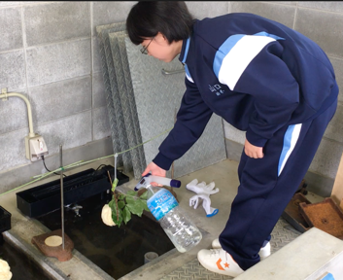
⑤ 卵塊のお世話
卵塊が乾燥してしまうと卵からオタマジャクシになれず死んでしまいます。朝夕の当番が、毎日欠かさず、霧吹きで湿らせます。
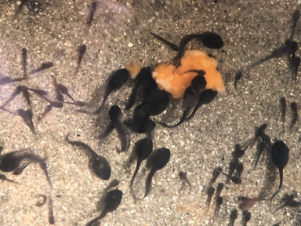
⑥ オタマジャクシの飼育
人間のベビーフードで
ある「チキンライス」がお
好みです。みるみる大きく
なります。

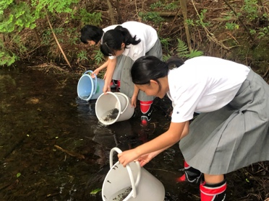
⑦ 足が生えたら放池
後ろ足が生えたら、卵塊をとってきた池に戻します。大きくなれば、天敵に食べられることが減ります。
８月

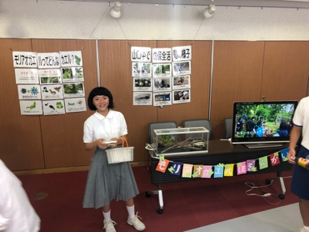
⑧ 絆まつりで広報活動
モリアオガエルをよく知らない皆さんに対して、広報活動を行います。この時は、池からオスのモリアオガエルを連れてきます。

モリアオガエル保存会ボランティアがめざすこと
５０年の歴史を超えて、モリアオガエルの
保護活動は新しい局面を迎えています。繁殖
する池が大幅に減り、この活動を続けていく
重要性が増しています。山口町のモリアオガエルを、これからも末永く守り抜くこと。そして、かけがえのない活動を、私たちの「誇り」として、ボランティアの力を結集し、大切に受け継いでいきたいと思います。

保護活動の歴史
昭和43(1968) 生徒が通学路で死骸を発見
昭和44(1969) 池の樹上で卵塊を発見、保護飼育開始
昭和49(1974) 山口中プール横に飼育池が完成
市教育委員会から保護増殖業務委託
昭和54(1979) 理科部の保護活動が新聞で紹介
昭和55(1980）市教育委員会からパンフレット発行
平成01(1989）環境庁より「ふるさといきものの里」認定
平成03(1991）兵庫県知事より「環境保全功労者」表彰
新しい飼育小屋が完成
平成05(1993）船坂地区への移植が成功（卵塊の確認）
平成18(2006）環境大臣賞受賞、新聞で紹介
平成29(2017）理科部の廃部が決定、保存会が発足
令和01(2019）保護活動50周年、朝日・神戸新聞で紹介
令和02（2020） 野生生物保護功労者賞文科大臣賞受賞
西宮市立山口中学校 モリアオガエル保存会ボランティア
〒651-1421
兵庫県西宮市山口町上山口2-3-43
TEL:078-904-0477
FAX:078-903-5621
©2020 yamaguchi J.H.S
守り続けて50年！

モリアオガエルの保存活動

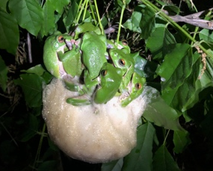
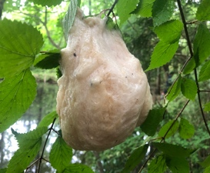

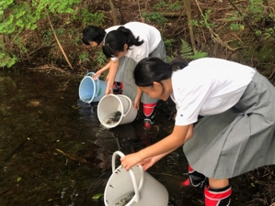
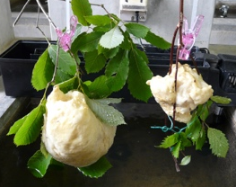

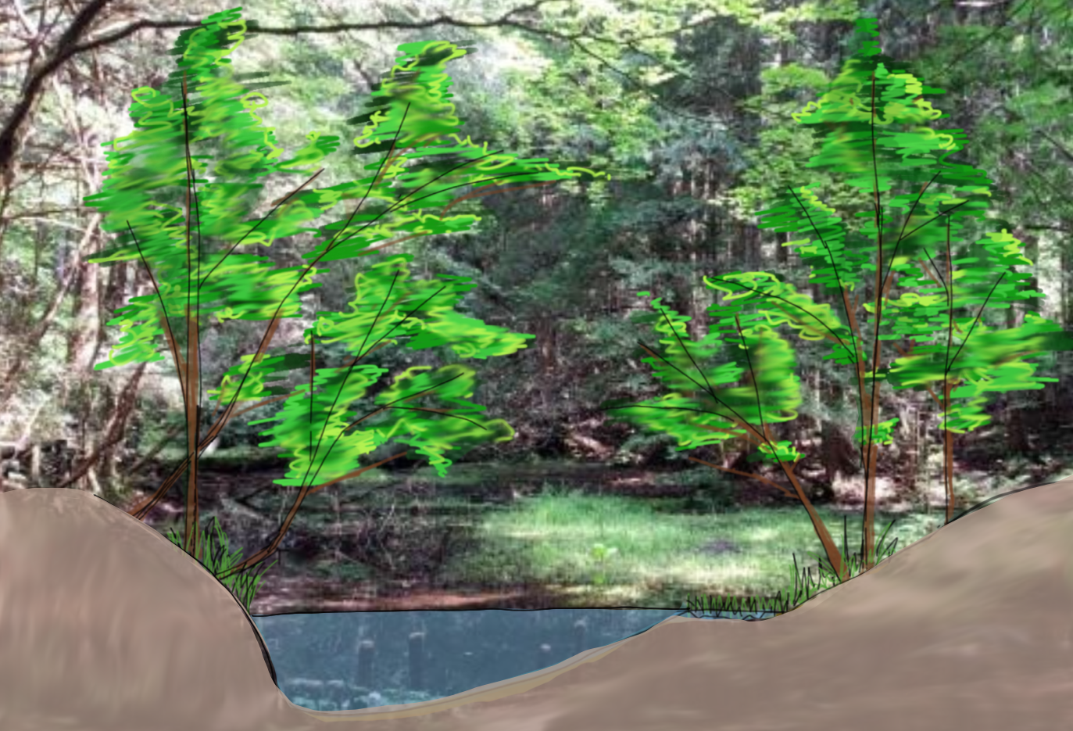
西宮市立山口中学校
モリアオガエル保存会

ボランティアの活動
５月

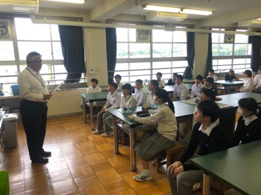
- ボランティアの募集
部活動に入っていても、意欲的な生徒が集まります。毎年は２０名前後の参加があります。
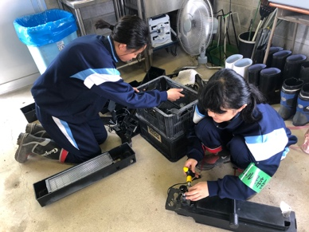
- 水槽の準備
いつ卵塊（らんかい）が採取できても良いように、飼育小屋にある12個の水槽を準備します。カエルは水が命！
６月

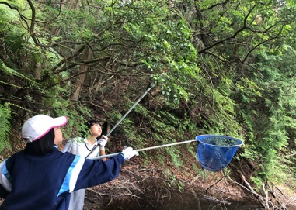
- 卵塊を採集
野池に行き、卵塊を見つけたら、高枝切りバサミで枝ごと採取します。形を崩さないようにするのが難しい。

④ 水槽の上に吊す
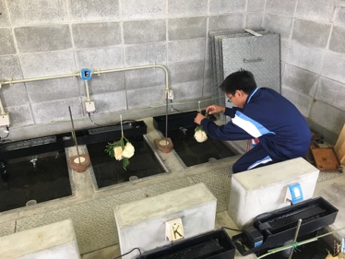
池の様子と同じように、水槽の上に吊します。ここからが大変。毎日卵塊に乾燥しないように霧吹きで水をかけます。

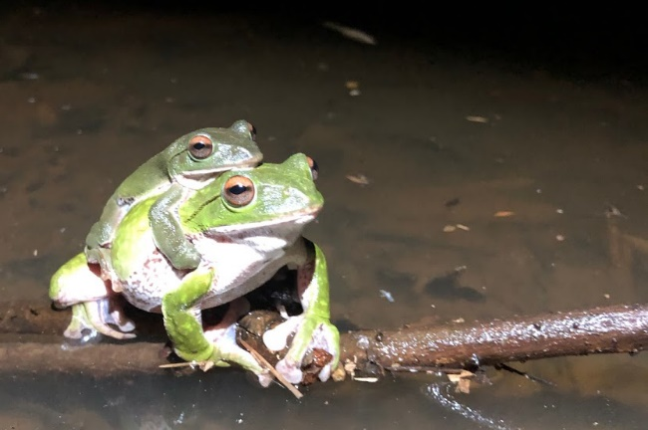
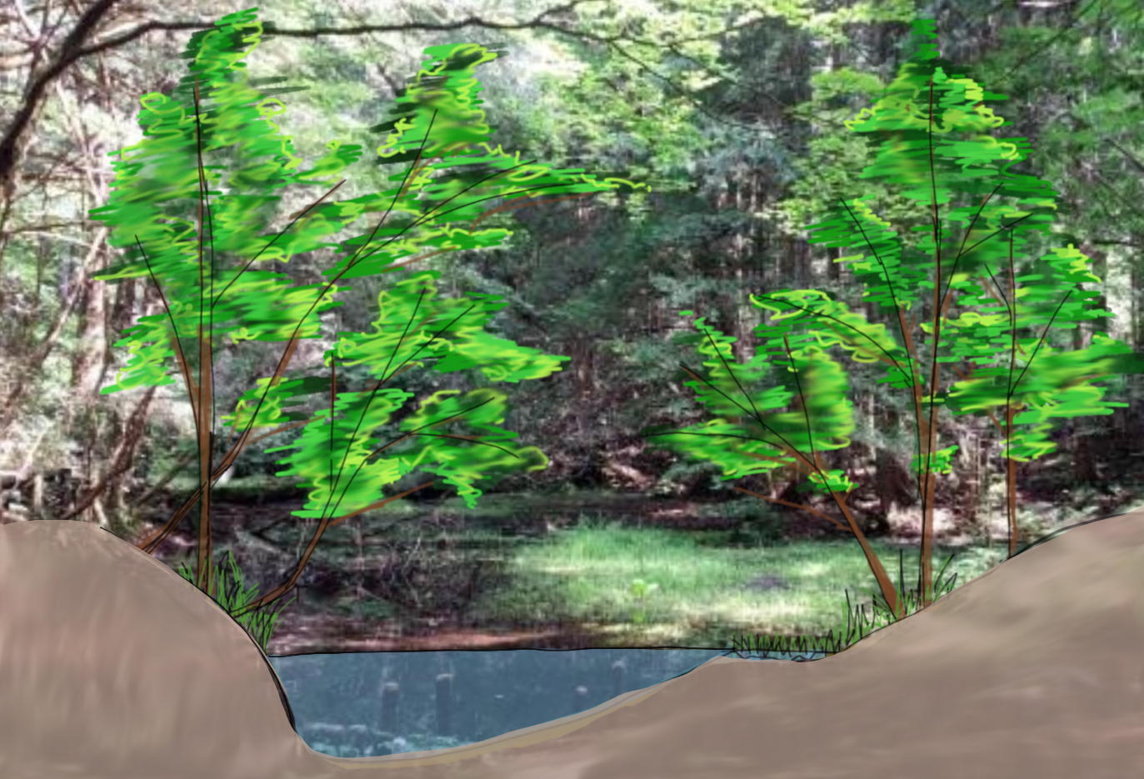
コロロ♪
コロロ♪
（オスの鳴き声）
モリアオガエルは、森林に多く見られ、おもに陸上に生息しますが、繁殖期の4月から7月にかけては、生息地付近の湖沼や水田、湿地に集まります。成体は他のカエルと同様に肉食性で昆虫等を食べます。

＜オス＞
メスが来るの
じっと待ちます

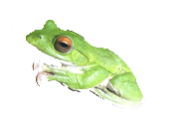
＜メス＞
おなかは卵と
池の水でパンパン

卵塊の中の卵は１週間ほどでオタマジャクシになり、そして、水の中へ！

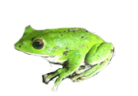

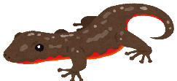

前足も生えて・・・
本パンフレットにおける画像の無断転載・無断使用を固く禁じます。

小さくても手足の吸盤でよじ登ります
モリアオガエルの生息場所の森林に人の手が入ったり、また近くに湖沼のある森林も減っているために数を減らしています。兵庫では絶滅危惧II類に指定されています。

5月下旬〜7月上旬
メスの背中にオスがつかまり、水面から木の上まで移動します

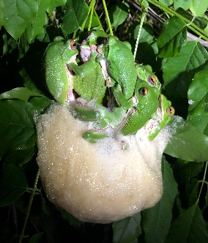

山口中学校では卵塊を保護し、中学校内の飼育小屋で育て、元の池に放池(放流)しています。

落ちてくるオタマジャクシを狙って、「ウシガエル」や「アカハライモリ」が集まることも！

２〜３日ほどで卵黄はなくなり、餌を食べます

足が生えてきたら放池の頃

